**教育技术学前沿科技：重塑教育未来的力量**

23教育技术学（师范） 李佳霖 20230970116

在教育领域，技术的飞速发展正以前所未有的方式重塑着我们的学习方式、教学方法和教育生态。教育技术学专业作为这一变革的推动者和实践者，正不断探索和应用最新的科技成果，以提升教育质量和效率。以下是对教育技术学专业最新前沿科技发展现状的综合介绍。

**一、人工智能：个性化学习的驱动力**

人工智能（AI）技术已成为教育技术学专业的重要支柱。通过AI，教育正逐步迈向个性化学习的时代。智能教育辅助系统能够根据学生的学习行为和兴趣偏好，提供定制化的学习资源和教学策略。这些系统利用机器学习算法分析学生的学习数据，识别其学习风格和薄弱环节，并据此推荐适合的学习路径和练习题目。此外，AI还应用于智能辅导与评估领域，为学生提供实时的学习反馈和个性化的辅导建议，帮助他们更好地掌握知识和技能。

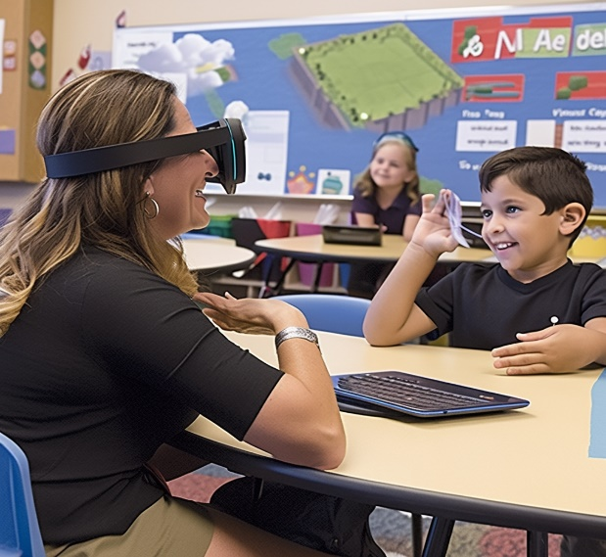**二、虚拟现实与增强现实：沉浸式学习的新体验**

虚拟现实（VR）和增强现实（AR）技术为教育技术学专业带来了沉浸式学习的新体验。通过模拟真实或虚构的场景，VR和AR技术使学生能够身临其境地参与学习过程。这种学习方式不仅提高了学生的学习兴趣和参与度，还增强了他们的实践能力和问题解决能力。例如，在医学教育中，学生可以通过VR技术模拟手术操作；在地理教学中，学生可以通过AR技术探索地球的奥秘。随着技术的不断升级，如5G MEC方案、手指捏合、眼动追踪等技术的应用，沉浸式学习体验将更加自然和丰富。

**三、云计算与大数据：精准教学的基石**

云计算和大数据技术为教育技术学专业提供了强大的数据存储和处理能力。通过云计算平台，教育机构可以轻松地管理和访问海量的教育资源，实现教育资源的共享和优化配置。同时，大数据技术为精准教学提供了有力支持。通过收集和分析学生的学习数据，教育机构可以构建教育知识图谱，评估学生的学习进度和表现，并据此提供精准的教学资源推荐和个性化指导。这种基于数据的决策方式使得教学更加科学、有效和有针对性。

**四、社交媒体与远程协同：打破学习界限的桥梁**

社交媒体和远程协同工具为教育技术学专业提供了打破学习界限的桥梁。通过社交媒体平台，学生可以组建学习社区，与志同道合的同学共同讨论问题、分享学习心得和资源。这种互动方式不仅促进了学生之间的交流和合作，还增强了他们的归属感和集体荣誉感。同时，远程协同工具如实时音视频（RTC）技术等使得在线教育更加灵活便捷。师生可以跨越地理界限进行实时互动和交流，实现线上线下混合式教学的无缝衔接。

可穿戴技术和移动学习为教育技术学专业带来了更加便捷和个性化的学习体验。通过智能手表、VR耳机等可穿戴设备，学生可以随时随地接收学习通知、进行语音笔记和听讲座等操作。这些设备不仅提高了学生的学习效率和便利性，还为他们提供了更加丰富的学习资源和互动方式。同时，随着智能手机的普及和移动学习应用的不断优化，学生可以在任何时间、任何地点进行自主学习和探究。

综上所述，教育技术学专业的最新前沿科技发展现状涵盖了人工智能、虚拟现实与增强现实、云计算与大数据、社交媒体与远程协同以及可穿戴技术与移动学习等多个领域。这些技术的不断发展和应用正在深刻改变着教育的方式和形态，为教育质量的提升和教育机会的扩大提供了有力支持。未来，随着技术的不断进步和创新，教育技术学专业将继续引领教育领域的变革和发展。